Nastavni listić: Udaljenost točke od ravnine Datum:
1. . Duljine bridova kvadra ABCDEFGH iznose |AB| = 7 cm, |AD| = 5 cm i |AE| = 9 cm. Kolika je udaljenost točke:
a) G od ravnine ABC  b) E od ravnine BCG  c) F od ravnine DCG  d) D od ravnine ABC? | 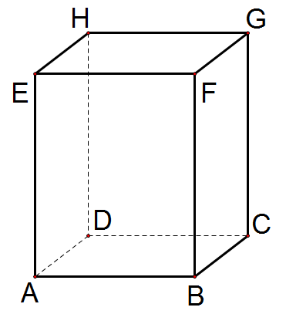
2. Duljina brida kocke ABCDEFGH iznosi 8 cm. Odredi udaljenost:
a) točke D od ravnine BCF  b) točke G od ravnine BDF. | 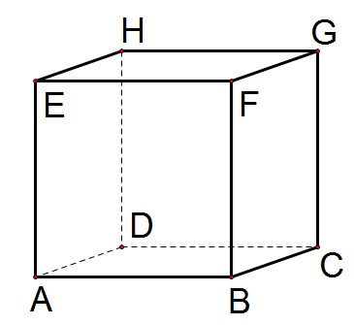

3. Duljine bridova kvadra iznose |AB|=8 cm,| BC|=6 cm i |CG|=10 cm. Točka P je sjecište dijagonala strane BCGF kvadra. Kolika je udaljenost točke P od:
a) ravnine EFG
b) ravnine ABF
c) ravnine ADH
4. Točka M je od ravnine R udaljena 17 cm, a točka N 7 cm. Duljina ortogonalne projekcije dužine MN na tu ravninu iznosi 10 cm. Kolika je duljina dužine MN ako su točke M i N:
a) s iste strane ravnine R b) s različitih strana ravnine R

